Этапы выполнения работы:
- Создание файла скрипта;

- Реализация функций;
Таблица 1 – Реализация функций по тестовым данным

№ Теста | Реализация
 | Сценарий тестирования
- Количество формальных параметров: 2;
- Вводимые данные 1: wk_IvanovII, Pa$$w0rd,
ожидаемый результат: Иванов Иван Иванович, должность: Старший кассир, ЗяП-00000002, ЗяП-00000003;
- Вводимые данные 2: wk_PavlovPP, Pa$$w0rd,
ожидаемый результат: Павлов Павел Павлович, должность: Кассир, ЗкП-000000001-23, ЗкП-000000003-23;
- Вводимые данные 3: wk_GlebovGG, Pa$$w0rd,
ожидаемый результат: Глебов Глеб Глебович, должность: Кассир, ЗкП-000000002-23, ЗкП-000000006-23;
- Вводимые данные 4: wk_AlekseevAA, Pa$$w0rd,
ожидаемый результат: Алексеев Алексей Алексеевич, должность: Старший кассир, ЗяП-00000001;
- Вводимые данные 5: wk_FedorovFF, Pa$$w0rd,
ожидаемый результат: 0;
- Вводимые данные 6: User1, Password,
- ожидаемый результат: Сотрудник не найден!;
 | Скрипт реализации
create or replace function Get_Worker_Data (p_Worker_Login text, p_Worker_Password text)
returns text
language plpgsql
as $$
-- declare p_Worker_id int := id_worker from worker
-- where worker_login = p_Worker_Login and Worker_Password = p_Worker_Password;
declare p_Worker text;
begin
if (select count(*) from Worker
where
worker_login = p_Worker_Login and Worker_Password = p_Worker_Password) = 0 then
p_Worker := 'Сотрудник не найден!';
else
if (select
count(client_order_number)
from client_order
inner join worker on
id_worker = worker_id
where
worker_login = p_Worker_Login and Worker_Password = p_Worker_Password) = 0
then
p_Worker := 'ФИО: '||worker_surname||' '||worker_name||' '||worker_second_name||', должность: '||position_name||', '||string_agg(DISTINCT request_number, ', ')
from worker
inner join position on
id_position = position_id
inner join request on
id_worker = worker_id
where
worker_login = p_Worker_Login and Worker_Password = p_Worker_Password
group by
worker_surname, worker_name, worker_second_name, position_name;
-- Иванов Иван Иванович, должность: Старший кассир, ЗяП-00000002, ЗяП-00000003
else
p_Worker := 'ФИО: '||worker_surname||' '||worker_name||' '||worker_second_name||', должность: '||position_name||', '||string_agg(DISTINCT client_order_number, ', ')
from worker
inner join position on
id_position = position_id
inner join client_order on
id_worker = worker_id
where
worker_login = p_Worker_Login and Worker_Password = p_Worker_Password
group by
worker_surname, worker_name, worker_second_name, position_name;
end if;
end if;
return p_Worker;
end;
$$;
 | Результат древа объектов
 | 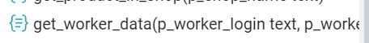
 | Результат тестирования
 | select Get_Worker_Data('wk_IvanovII', 'Pa$$w0rd'); | 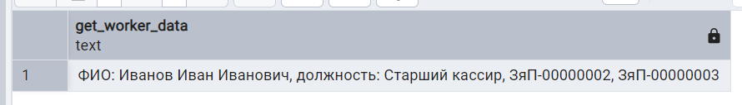
 | select Get_Worker_Data('wk_PavlovPP', 'Pa$$w0rd'); | 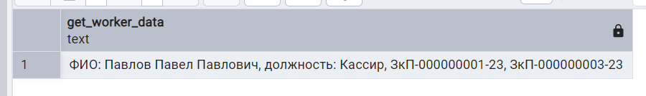
 | select Get_Worker_Data('wk_GlebovGG', 'Pa$$w0rd'); | 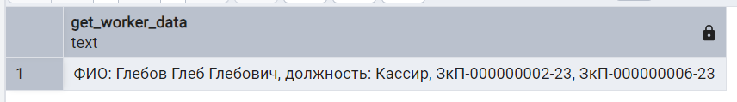
 | select Get_Worker_Data('wk_AlekseevAA', 'Pa$$w0rd'); | 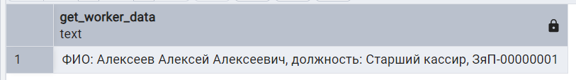
 | select Get_Worker_Data('wk_FedorovFF', 'Pa$$w0rd'); | 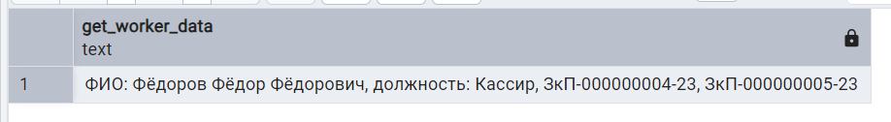
 | select Get_Worker_Data('User1', 'Password'); | 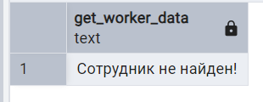
 | Сценарий тестирования
- Количество формальных параметров: 1;
1 Вводимые данные 1: FG-01, ожидаемый результат: SP/0000001, вид одежды: Футболка, Артикул: SP/0000002, вид одежды: Пальто, Артикул: SP/0000003, вид одежды: Джемпер;
- Вводимые данные 2: FG-02, ожидаемый результат: Артикул: SP/0000003, вид одежды: Джемпер, Артикул: SP/0000004, вид одежды: Брюки, Артикул: SP/0000005, вид одежды: Поясной ремень;
- Вводимые данные 3: Null, ожидаемый результат: SP/0000001, вид одежды: Футболка, Артикул: SP/0000002, вид одежды: Пальто, Артикул: SP/0000003, вид одежды: Джемпер, Артикул: SP/0000004, вид одежды: Брюки, Артикул: SP/0000005, вид одежды: Поясной ремень;
- Вводимые данные 4: FG-03, ожидаемый результат: Торговая точка не найдена!
 | Скрипт реализации
create or replace function Get_Product_in_Shop(p_Shop_Name text)
returns text
language plpgsql
as $$
declare p_Products text;
begin
if (p_Shop_Name is Null) then
p_Products := STRING_AGG( article_number||', вид одежды: '||product_type, ',')
from product
inner join product_in_shop on
id_product = product_id
inner join shop on
id_shop = shop_id;
else
if (select count(product_id) from product_in_shop
inner join shop on
id_shop = shop_id
where
shop_name = p_Shop_Name)=0
then p_Products := 'Тогровая точка не найдена!';
else
p_Products := STRING_AGG( article_number||', вид одежды: '||product_type, ',')
from product
inner join product_in_shop on
id_product = product_id
inner join shop on
id_shop = shop_id
where
shop_name = p_Shop_Name;
end if;
end if;
return p_Products;
end;
$$;

 | Результат древа объектов
 | 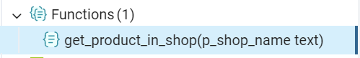
 | Результат тестирования
 | select Get_Product_in_Shop('FG-01'); | 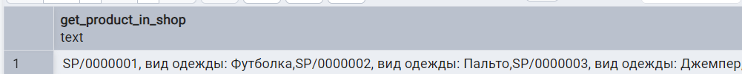
 | select Get_Product_in_Shop('FG-02'); | 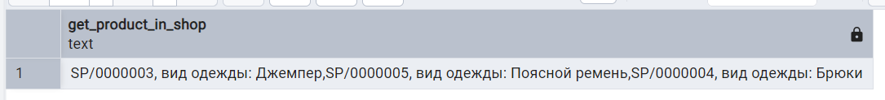
 | select Get_Product_in_Shop('Null');
 | select Get_Product_in_Shop('FG-03'); | 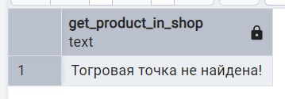
 | Сценарий тестирования
- Количество формальных параметров: 1;
- Вводимые данные 1: Д-МЛ-23-0000000001,
Ожидаемый результат:
Заказ | Клиент | События | Курьер
ЗкП-000000001-23 | Андреев Виталий Алексеевич, телефон: +7(975)351-48-69 | Товары заказа собраны, время: 11:38:17; Заказа передан курьеру, время: 12:01:54; Заказа в пути, время: 12:02:05; Заказа передан клиенту, время: 13:26:41. | Павлов Роман Дмитриевич, Телефон: +7(921)561-79-91, автомобиль: KIA Rio О464ОР 77
ЗкП-000000002-23 | Михайлова Елена Андреевна, телефон: +7(975)124-57-60 | Товары заказа собраны, время: 11:40:36; Заказа передан курьеру, время: 12:01:54; Заказа в пути, время: 12:02:05. | Павлов Роман Дмитриевич, Телефон: +7(921)561-79-91, автомобиль: KIA Rio О464ОР 77

- Вводимые данные 2: Д-МЛ-23-0000000002,
Ожидаемый результат:
Заказ | Клиент | События | Курьер
ЗкП-000000003-23 | Михайлова Елена Андреевна, телефон: +7(975)124-57-60 | Товары заказа собраны, время: 18:23:38; Заказа передан курьеру, время: 18:29:30; Заказа в пути, время: 18:35:14; Заказа передан клиенту, время: 19:28:16. | Андреев Максим Владимирович, Телефон: +7(991)629-66-13, автомобиль: KIA Rio О464ОР 77
ЗкП-000000005-23 | Сергеева Валерия Константиновна, телефон: +7(900)144-35-79 | Товары заказа собраны, время: 18:26:30; Заказа передан курьеру, время: 18:29:30; Заказа в пути, время: 18:35:14; Заказа передан клиенту, время: 19:59:04. | Андреев Максим Владимирович, Телефон: +7(991)629-66-13, автомобиль: KIA Rio О464ОР 77

- Вводимые данные 3: Д-МЛ-23-0000000003,
Ожидаемый результат:
Заказ | Клиент | События | Курьер
ЗкП-000000006-23 | Михаилов Валентин Олегович, телефон: +7(954)786-04-08 | Нет событий | Павлов Роман Дмитриевич, Телефон: +7(921)561-79-91, автомобиль: Honda Accord Р245УВ 77
- Вводимые данные 3: Д-МЛ-23-0000000004,
Ожидаемый результат:
Заказ | Клиент | События | Курьер
Ошибка | Нет данных | Нет данных | Н  ет данных

 | Скрипт реализации
create or replace function Get_Itinerary_List(p_Iinerary_number text)
returns table (Cl_order_number text, Customer_info text, Actions text, Delivery_man_info text)
language plpgsql
as $$
begin
if (select count(*) from itinerary
where itinerary_number = p_Iinerary_number) = 0 then
return query select

'Ошибка' as Cl_order_number,
'Нет данных'as Customer_info,
'Нет данных' as Actions,
'Нет данных' as Delivery_man_info;
else
return query select
client_order_number::text,
customer_surname||' '||customer_name||' '||customer_last_name||', телефон: '||customer_phone_number::text,
-- 'Товары заказа собраны, время: '||packaging_time||'; Заказ передан курьеру, время: '||cl_order_to_curier_time||'; Заказ в пути, время: '||order_on_way||'; Заказ передан клиенту, время: '||cl_order_to_client::text,

case
when cl_order_to_client is null
and (packaging_time is not null or cl_order_to_curier_time is not null or order_on_way is not null)
then 'Товары заказа собраны, время: ' || to_char(packaging_time, 'HH24:MI:SS') ||
'; Заказа передан курьеру, время: ' || to_char(cl_order_to_curier_time, 'HH24:MI:SS') ||
'; Заказа в пути, время: ' || to_char(order_on_way, 'HH24:MI:SS')
when packaging_time is null and cl_order_to_curier_time is null and order_on_way is null and cl_order_to_client is null
then 'Нет событий'
else 'Товары заказа собраны, время: ' || to_char(packaging_time, 'HH24:MI:SS') ||
'; Заказа передан курьеру, время: ' || to_char(cl_order_to_curier_time, 'HH24:MI:SS') ||
'; Заказа в пути, время: ' || to_char(order_on_way, 'HH24:MI:SS') ||
'; Заказа передан клиенту, время: ' || to_char(cl_order_to_client, 'HH24:MI:SS')
end,

delivery_man_surname||' '||delivery_man_name||' '||delivery_man_second_name||', Телефон: '||delivery_man_phone||', автомобиль: '||car_model||' '||car_number::text
from itinerary
inner join client_order_in_itinerary on id_itinerary = itinerary_id
inner join client_order on id_client_order = client_order_id
inner join customer on id_customer = customer_id
inner join delivery_man on id_delivery_man = delivery_man_id
inner join car on id_car = car_id
where
itinerary_number = p_Iinerary_number;
end if;
end;
$$;
 | Результат древа объектов
 | 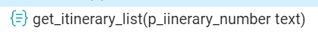
 | Результат тестирования
 | select * from Get_Itinerary_List('Д-МЛ-23-0000000001'); | 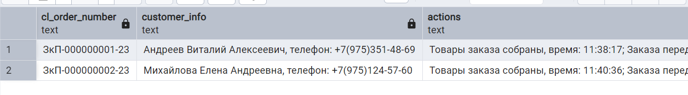  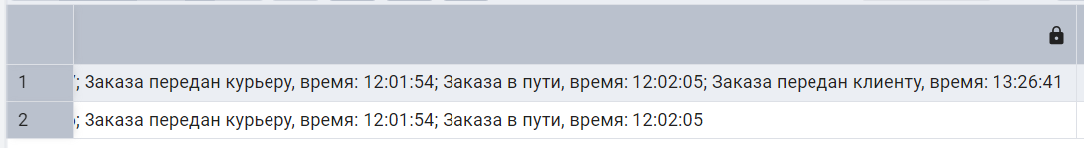  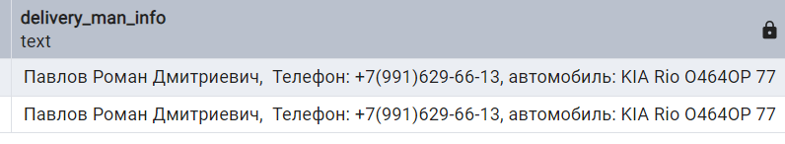
 | select * from Get_Itinerary_List('Д-МЛ-23-0000000002'); | 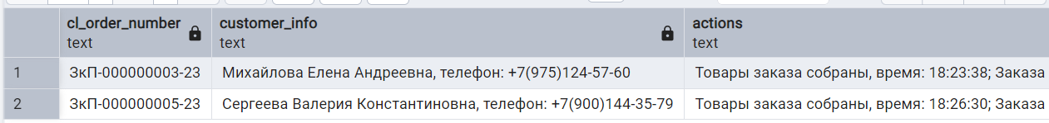  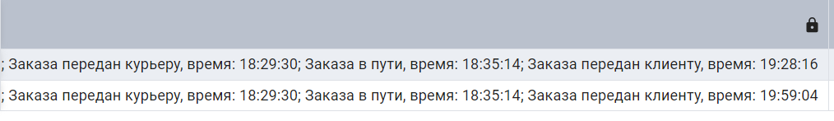  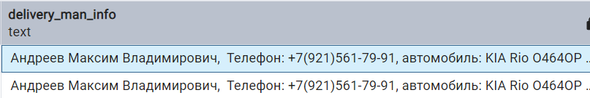
 | select * from Get_Itinerary_List('Д-МЛ-23-0000000003'); | 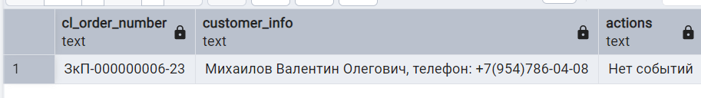  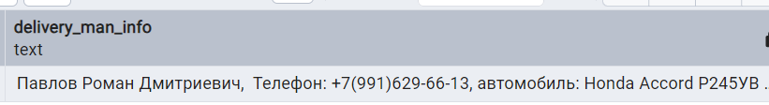
 | select * from Get_Itinerary_List('Д-МЛ-23-0000000004'); | 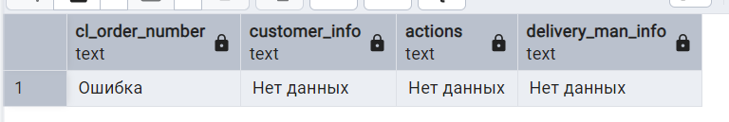

- Распределение прав доступа к пользовательским функциям;
Таблица 2 – Права доступа к пользовательским функциям БД
Роли |  | Покупатель | Сотрудник | Поставщик | Администратор
Название объекта | Функции
Get_Worker_Data | Вызов |  |  |  | X
Get_Product_in_Shop | Вызов |  | X
Get_Itinerary_List | Вызов | X |  |  | X

- Выдача прав доступа к пользовательским функциям; --написано тут, но нет в бд
Таблица 3 – Реализация разграничения прав доступа
Название роли | Название объекта | Функция | Скрипт
rl_customer | Get_Itinerary_List | Execute | grant execute on function Get_Itinerary_List to rl_customer;
rl_worker | Get_Product_in_Shop | Execute | grant execute on function Get_Product_in_Shop to rl_ worker;
rl_administrator | Get_Worker_Data | Execute | grant execute on function Get_Worker_Data to rl_administrator;
rl_administrator | Get_Itinerary_List | Execute | grant execute on function Get_Itinerary_List to rl_administrator;

- Тестирование доступа к функциям;
Таблица 4 – Доступ ролей к функциям
Роль | Локальная БД |  | Удалённая БД
Роль | Есть доступ | Нет доступа | Есть доступ | Нет доступа
rl_customer | Запрос: | Запрос: | Запрос: | Запрос:
rl_customer | select * from Get_Itinerary_List('Д-МЛ-23-0000000004'); | select Get_Worker_Data('wk_IvanovII', 'Pa$$w0rd'); | select Get_Product_in_Shop('FG-03'); | select * from Get_Itinerary_List('Д-МЛ-23-0000000004');
rl_customer | Результат: | Результат: | Результат: | Результат:
rl_customer | 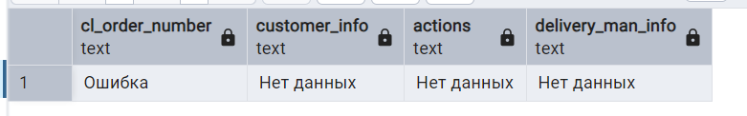 | 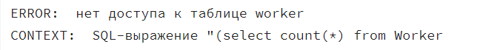 | 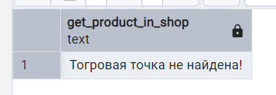 | 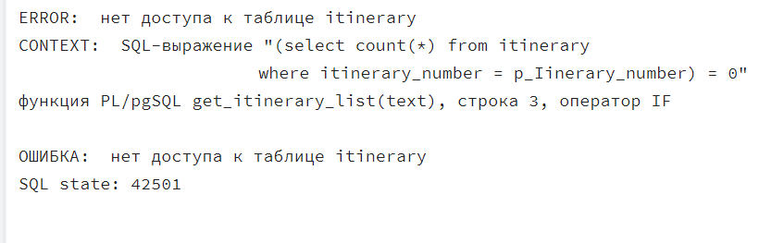
rl_worker | Запрос: | Запрос: | Запрос: | Запрос:
rl_worker | select Get_Product_in_Shop('FG-03'); | select * from Get_Itinerary_List('Д-МЛ-23-0000000004'); | select Get_Product_in_Shop('FG-03'); | select * from Get_Itinerary_List('Д-МЛ-23-0000000004');
rl_worker | Результат: | Результат: | Результат: | Результат:
rl_worker | 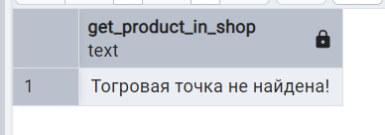 | 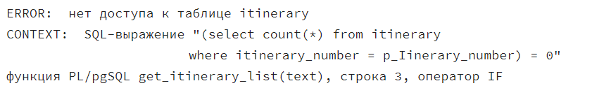 | 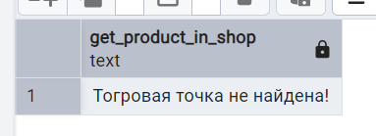
rl_supplier | Запрос: | Запрос: | Запрос: | Запрос:
rl_supplier | - | select * from Get_Itinerary_List('Д-МЛ-23-0000000004'); | - | select * from Get_Itinerary_List('Д-МЛ-23-0000000004');
rl_supplier | Результат: | Результат: | Результат: | Результат:
rl_supplier | - | 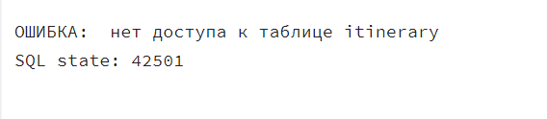 | - | 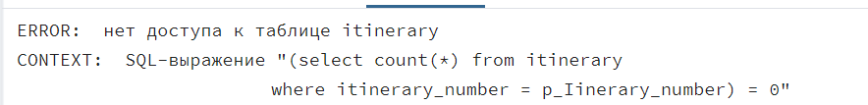
rl_administrator | Запрос: | Запрос: | Запрос: | Запрос:
rl_administrator | select * from Get_Itinerary_List('Д-МЛ-23-0000000004'); | select Get_Product_in_Shop('FG-03'); | select * from Get_Itinerary_List('Д-МЛ-23-0000000004'); | select Get_Product_in_Shop('FG-03');
rl_administrator | Результат: | Результат: | Результат: | Результат:
rl_administrator | 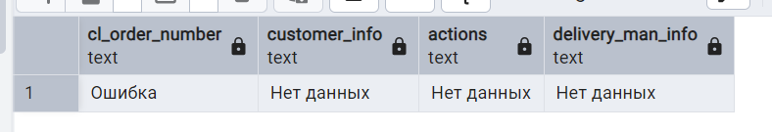 | 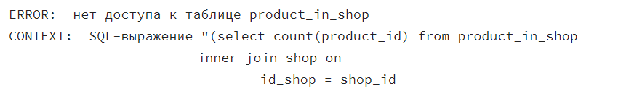 | 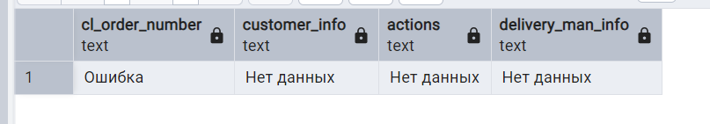

- Создание резервной копии;
- Версия базы данных:
  - Отчёт о создании объектов;
Таблица 5 – Перечень созданных объектов
 | Информация по объектам
Запрос | select  routine_name as "Название функции"  from information_schema.routines  where  routine_type = 'FUNCTION' and routine_schema = 'public'  union all  select  count(specific_name)::text  from information_schema.routines  where  routine_type = 'FUNCTION' and routine_schema = 'public';
Результат локальной БД | 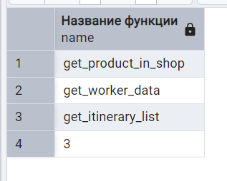
Результат удалённой БД | 

